Storstädning Bastun.
Samling nu på Fredag 23/4 klockan 17,00.
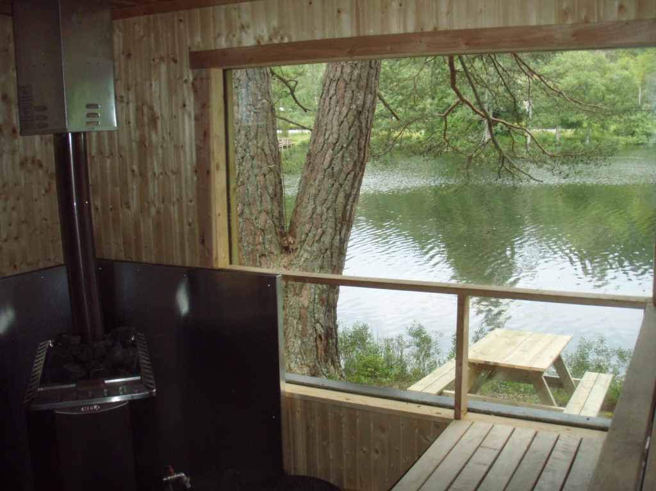

PS Tag med krattor/räfsor och
det ni brukar ha när ni skall göra lite vårfint hemma.
Rengöringsmedel fixar Mona D.
Efter städningen är det fredagsbastu.
Välkomna
Det finns en uppgift för alla som vill vara med.

Mvh/ arbetsgruppen för bastun
Jonas D e.mail linajonas@hotmail.com
Tele. 070-5610999

